Что такое аутизм?
Аутизм - это врожденное заболевание, при котором у ребенка возникают трудности в общении с другими людьми, неспособность выразить свои эмоции и понять эмоции других людей, затруднения в разговорной речи и иногда снижение интеллекта.
Синдром Аспергера - это разновидность аутизма. Отличие синдрома Аспергера заключается в том, что на фоне затруднений при общении с другими людьми и неспособностью выражать и понимать эмоции, у детей сохраняется нормальный словарный запас и нормальные умственные способности. Считается, что синдром Аспергера - это более легкая форма аутизма.
Основные симптомы аутизма появляются еще в раннем детстве, это: отсутствие интереса к окружающим людям, задержка умственного развития, маленький словарный запас или полное отсутствие речи у ребенка, иногда агрессивное поведение.
Для диагностики аутизма используются определенные критерии, по которым врачи оценивают поведение ребенка.
Аутизм - это неизлечимое заболевание, однако раннее выявление аутизма и вовремя начатая работа с больным ребенком позволяет значительно ослабить симптомы аутизма и помочь ребенку научиться жить в обществе и общаться с другими людьми.

Каковы причины развития аутизма?
В настоящее время причины развития аутизма не известны. Ни одна из предложенных на данный момент гипотез о развитии этой болезни не имеет полного обоснования.
Тем не менее, достоверно известно, что аутизм не может быть вызван непониманием в семье или плохими взаимоотношениями между ребенком и родителями. Ни родители ребенка, ни сам ребенок не могут быть виноваты в появлении этой болезни.
Симптомы и признаки аутизма
Аутизм может по-разному проявляться у разных людей, поэтому каждый больной аутизмом уникален. Тем не менее, существуют определенные общие черты аутизма, наличие которых помогает поставить этот диагноз. Симптомы и признаки аутизма отличаются в зависимости от возраста, поэтому мы приведем основные признаки раннего аутизма (у детей младше 2 лет), детского аутизма (до 18 лет).
Симптомы и признаки аутизма у детей до2 лет
У большинства детей первые симптомы аутизма появляются еще на первом году жизни. Родители могут заметить, что поведение ребенка отличается от поведения его сверстников:
- Ребенок не сморит в глаза родителям или на их лицо.
- Ребенок редко улыбается.
- Ребенок не привязан к матери: не плачет, когда она уходит, не улыбается при виде мамы, не тянется к ней на руки.
- Задержка развития речи: не гулит к 12 месяцам, не говорит простых слов к 16 месяцам, не произносит простых фраз к 24 месяцам.
- Ребенок агрессивен по отношению к другим детям, не играет с ними, не стремится к общению.
- Ребенок играет только с одной игрушкой (или частью игрушки) и не проявляет интереса к другим игрушкам.
- Ребенок может неадекватно реагировать на незначительные раздражители (например, негромкий шум или свет), сильно пугаясь при этом.

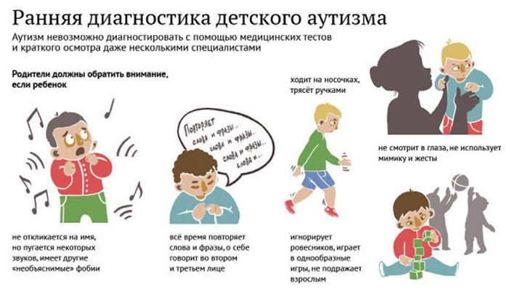

Симптомы и признаки аутизма у детей от 2 до 11 лет

У детей с аутизмом старше 2 лет сохраняются те же симптомы аутизма (ребенок не откликается на свое имя, не смотрит в глаза, предпочитает играть в одиночестве, не проявляет интереса к другим детям и пр.) Кроме этих симптомов могут появляться другие признаки аутизма:
  - К 3-4 годам ребенок знает всего несколько слов, либо вообще не разговаривает.
Ребенок может все время повторять одно и то же слово или звук.
  - Ребенок не стремится к общению, не начинает разговор сам и не поддерживает беседу.
  - Вы можете заметить, что ребенок придерживается определенных стереотипных действий (ритуалов), а смена привычной обстановки вызывает у него беспокойство.
  - Большинство детей с аутизмом с трудом приобретают навыки, а достигая школьного возраста, не способны научиться читать или писать.
  - Некоторые дети проявляют особый интерес к определенному роду деятельности, например, рисование, музыка, математика и прочее.
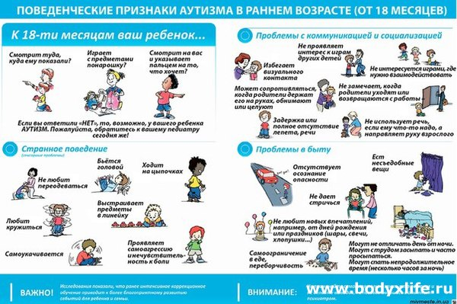

! Наличие этих симптомов не всегда говорит о наличии аутизма. Тем не менее, если вы замечаете, что ваш ребенок избегает общества, не разговаривает, выглядит «погруженным в себя», вам следует обратиться за помощью к врачу.

Как самостоятельно определить, есть ли у ребенка аутизм?
Если вы подозреваете аутизм у своего ребенка, то вы можете самостоятельно определить, есть ли повод для волнения.
Ниже представлен тест на аутизм, который проводят всем детям в возрасте 1,5 лет в США для того, чтобы выявить наличие возможных проблем у ребенка. Этот тест называется CHAT (Checklist for Autism in Toddlers - Проверка на аутизм для маленьких детей).
Раздел А
    - Вашему ребенку нравится, когда его/ее укачивают, держат на руках, сажают на колени и т.п.? Да/Нет
    - Ваш ребенок проявляет интерес к другим детям? Да/Нет
    - Вашему ребенку нравится взбираться куда-нибудь, подниматься по ступенькам? Да/Нет
    - Вашему ребенку нравится играть с вами? Да/Нет
    - Ваш ребенок когда-нибудь имитировал какие-то действия в игре (например, «делал чай», используя игрушечную чашку и палочку и т.п.)? Да/Нет
    - Ваш ребенок использует указательный палец, чтобы показать предмет, заинтересовавший его/ее? Да/Нет
    - Ваш ребенок когда-то приносил вам какой-то предмет, чтобы показать его? Да/Нет
Раздел В
      - Ребенок смотрит в глаза незнакомым людям? Да/Нет
Привлеките внимание ребенка, указывая ему на предмет вне поля его зрения с помощью пальца и скажите «Смотри!», либо произнесите название игрушки, например «Кукла!» Проследите за реакцией ребенка. Он повернул голову, чтобы посмотреть что там? (важно: ребенок должен следить не за рукой, а смотреть именно на предмет, который вы указали) Да/Нет
      - Дайте ребенку игрушечную чашку и ложку и попросите «сделать вам чай». Ребенок притворяется, что делает вам чай? Да/Нет
      - Спросите ребенка, где находится тот или иной предмет (либо откуда идет свет). Ребенок показывает пальцем его местонахождение? Да/Нет
      - Ребенок может построить башенку из кубиков? Да/Нет
! Если на большинство вопросов вы дали отрицательный ответ - то риск аутизма очень высок.
Многие родители задаются вопросом, как вести себя с аутичным ребенком.
Советы для родителей:
- Будьте логичны и последовательны. Если вы избрали определенную модель поведения с ребенком - придерживайтесь ее. Изменение вашего поведения приведет ребенка в растерянность и неблагоприятно скажется на его эмоциональном состоянии.
- Будьте терпеливы. Поведение вашего ребенка не изменится за один день или за неделю. Можете завести дневник, в котором будете записывать все (даже небольшие) успехи ребенка. Эти записи будут напоминать вам о том, что вы движетесь в правильном направлении.
- Не наказывайте ребенка. Ребенок, больной аутизмом, не способен провести параллель между плохим поведением и наказанием, поэтому просто не поймет, за что его ругают.
- Делайте с ребенком физические упражнения: они помогают снизить стресс и приносят положительные эмоции. Например, большинство детей с аутизмом любят прыгать на батуте.
- В течение дня устраивайте ребенку перерывы, во время которых он сможет побыть один. Вы можете оставить его в детской комнате, во дворе и т.д. Обязательно позаботьтесь о том, чтобы ребенок находился в безопасной обстановке и не мог себе навредить.
- Приобретенные ребенком новые навыки проявляются не сразу. Иногда ребенок, научившись определенному действию (например, ходить в туалет дома) не сразу может применить его в других областях своей жизни (например, пойти в туалет в гостях). Показывайте ребенку, в каких еще ситуациях он может использовать свои навыки.
- Постоянно повторяйте пройденное, чтобы ребенок не забывал полученные навыки и знания. В периоды стрессов и болезней ребенок может вернуться к своему первоначальному поведению.
- Разговаривайте с ребенком медленно, ясно и спокойно. Лучше использовать короткие предложения, начинающиеся с имени ребенка, чтобы он понял, что обращаются к нему.
- Если ребенок затрудняется ответить вам словами, найдите другие способы общения, например, с помощью картинок или фотографий.
- Хвалите ребенка, когда он делает успехи. Это может быть словесная похвала, либо награждение любимой игрушкой, просмотром любимого мультфильма и т.д.

! Помните, что аутизм - это просто особенность, делающая ребят непохожими на большинство, но такими же индивидуальными, как и каждый из нас. Примите своего ребенка таким, какой он есть, со всеми его особенностями, и Ваш ребенок научится доверять не только Вам, но и окружающим.

